MEMORIA DE CÁLCULO DE CANTIDADES DE OBRA
Explicación detallada, verificación contra planos y correcciones
PROYECTO: Módulo 1 – Colegio
Fundamentos de Construcción – Universidad Nacional de Colombia
Etapa: Obra gris | Grupo 3 | Norma NSR-10 | Pórticos de concreto reforzado
Cada cantidad se explica indicando de qué plano y de qué cota sale,
con la fórmula, el resultado y la verificación realizada contra los planos.

1. Objetivo y alcance
Este documento explica, de forma trazable, cómo se calcularon las cantidades de obra del proyecto (archivo MEMORIAS DE CALCULO.xlsx) y documenta la verificación de cada dimensión contra los planos entregados. Para cada actividad se indica:
- Actividad e ítem: qué se mide y en qué unidad;
- Origen del valor: de qué plano y de qué cota sale cada dimensión;
- Cálculo: la fórmula geométrica y el resultado;
- Foto de referencia: qué imagen/plano pegar en la casilla «IMAGEN/REFERENCIA» del formato.

2. Metodología general de cálculo
Las cantidades de obra son la medición de cada actividad en su unidad de pago. El formato usa cuatro datos por renglón: Ancho, Alto (o espesor), Largo y Cantidad. El total del renglón es el producto de esos cuatro campos:
TOTAL = Ancho × Alto × Largo × Cantidad
Según la unidad, algún campo se deja en 1 para que la fórmula entregue la unidad correcta:
Unidad | Qué representa | Cómo se arma
M3 | Concreto, excavaciones, rellenos | Ancho × Alto × Largo × Cantidad
M2 | Placas, muros, geotextil, pañete, adoquín | un campo = 1 (Área × Cantidad o Ancho × Largo)
ML | Columnetas de confinamiento | Largo × Cantidad (Ancho = 1)
KG | Acero de refuerzo | Longitud de varillas × peso lineal (kg/m)

Las dimensiones se leen de los planos; por eso el formato pide la «IMAGEN/REFERENCIA» (el pantallazo del plano donde se ve la cota usada).
2.1 Cómo se calcula el ACERO (por peso)
El acero se paga por kilogramos. El método es: para cada elemento se leen del DESPIECE el número, el calibre y la longitud de cada barra; se suma la longitud total de cada calibre y se multiplica por su masa lineal (kg/m). Al final se añade 10 % por desperdicio y traslapos:
kg = Σ [ Longitud total de cada calibre (m) × masa (kg/m) ] × 1.10
Masa lineal de la varilla (tabla de cantidad de varillas por tonelada):
Barra | Pulg. | mm | Masa (kg/m)
N°2 | 1/4" | 6.4 | 0.250
N°3 | 3/8" | 9.5 | 0.560
N°4 | 1/2" | 12.7 | 0.994
N°5 | 5/8" | 15.9 | 1.552
N°6 | 3/4" | 19.1 | 2.235
N°7 | 7/8" | 22.2 | 3.042
N°8 | 1" | 25.4 | 3.973
Ejemplo (columnas Tipo 1): 4 columnas × 6 barras N°6 × 5.85 m = 140.4 m de N°6; 140.4 × 2.235 kg/m = 313.8 kg solo en el longitudinal de ese tipo.

3. Planos de soporte
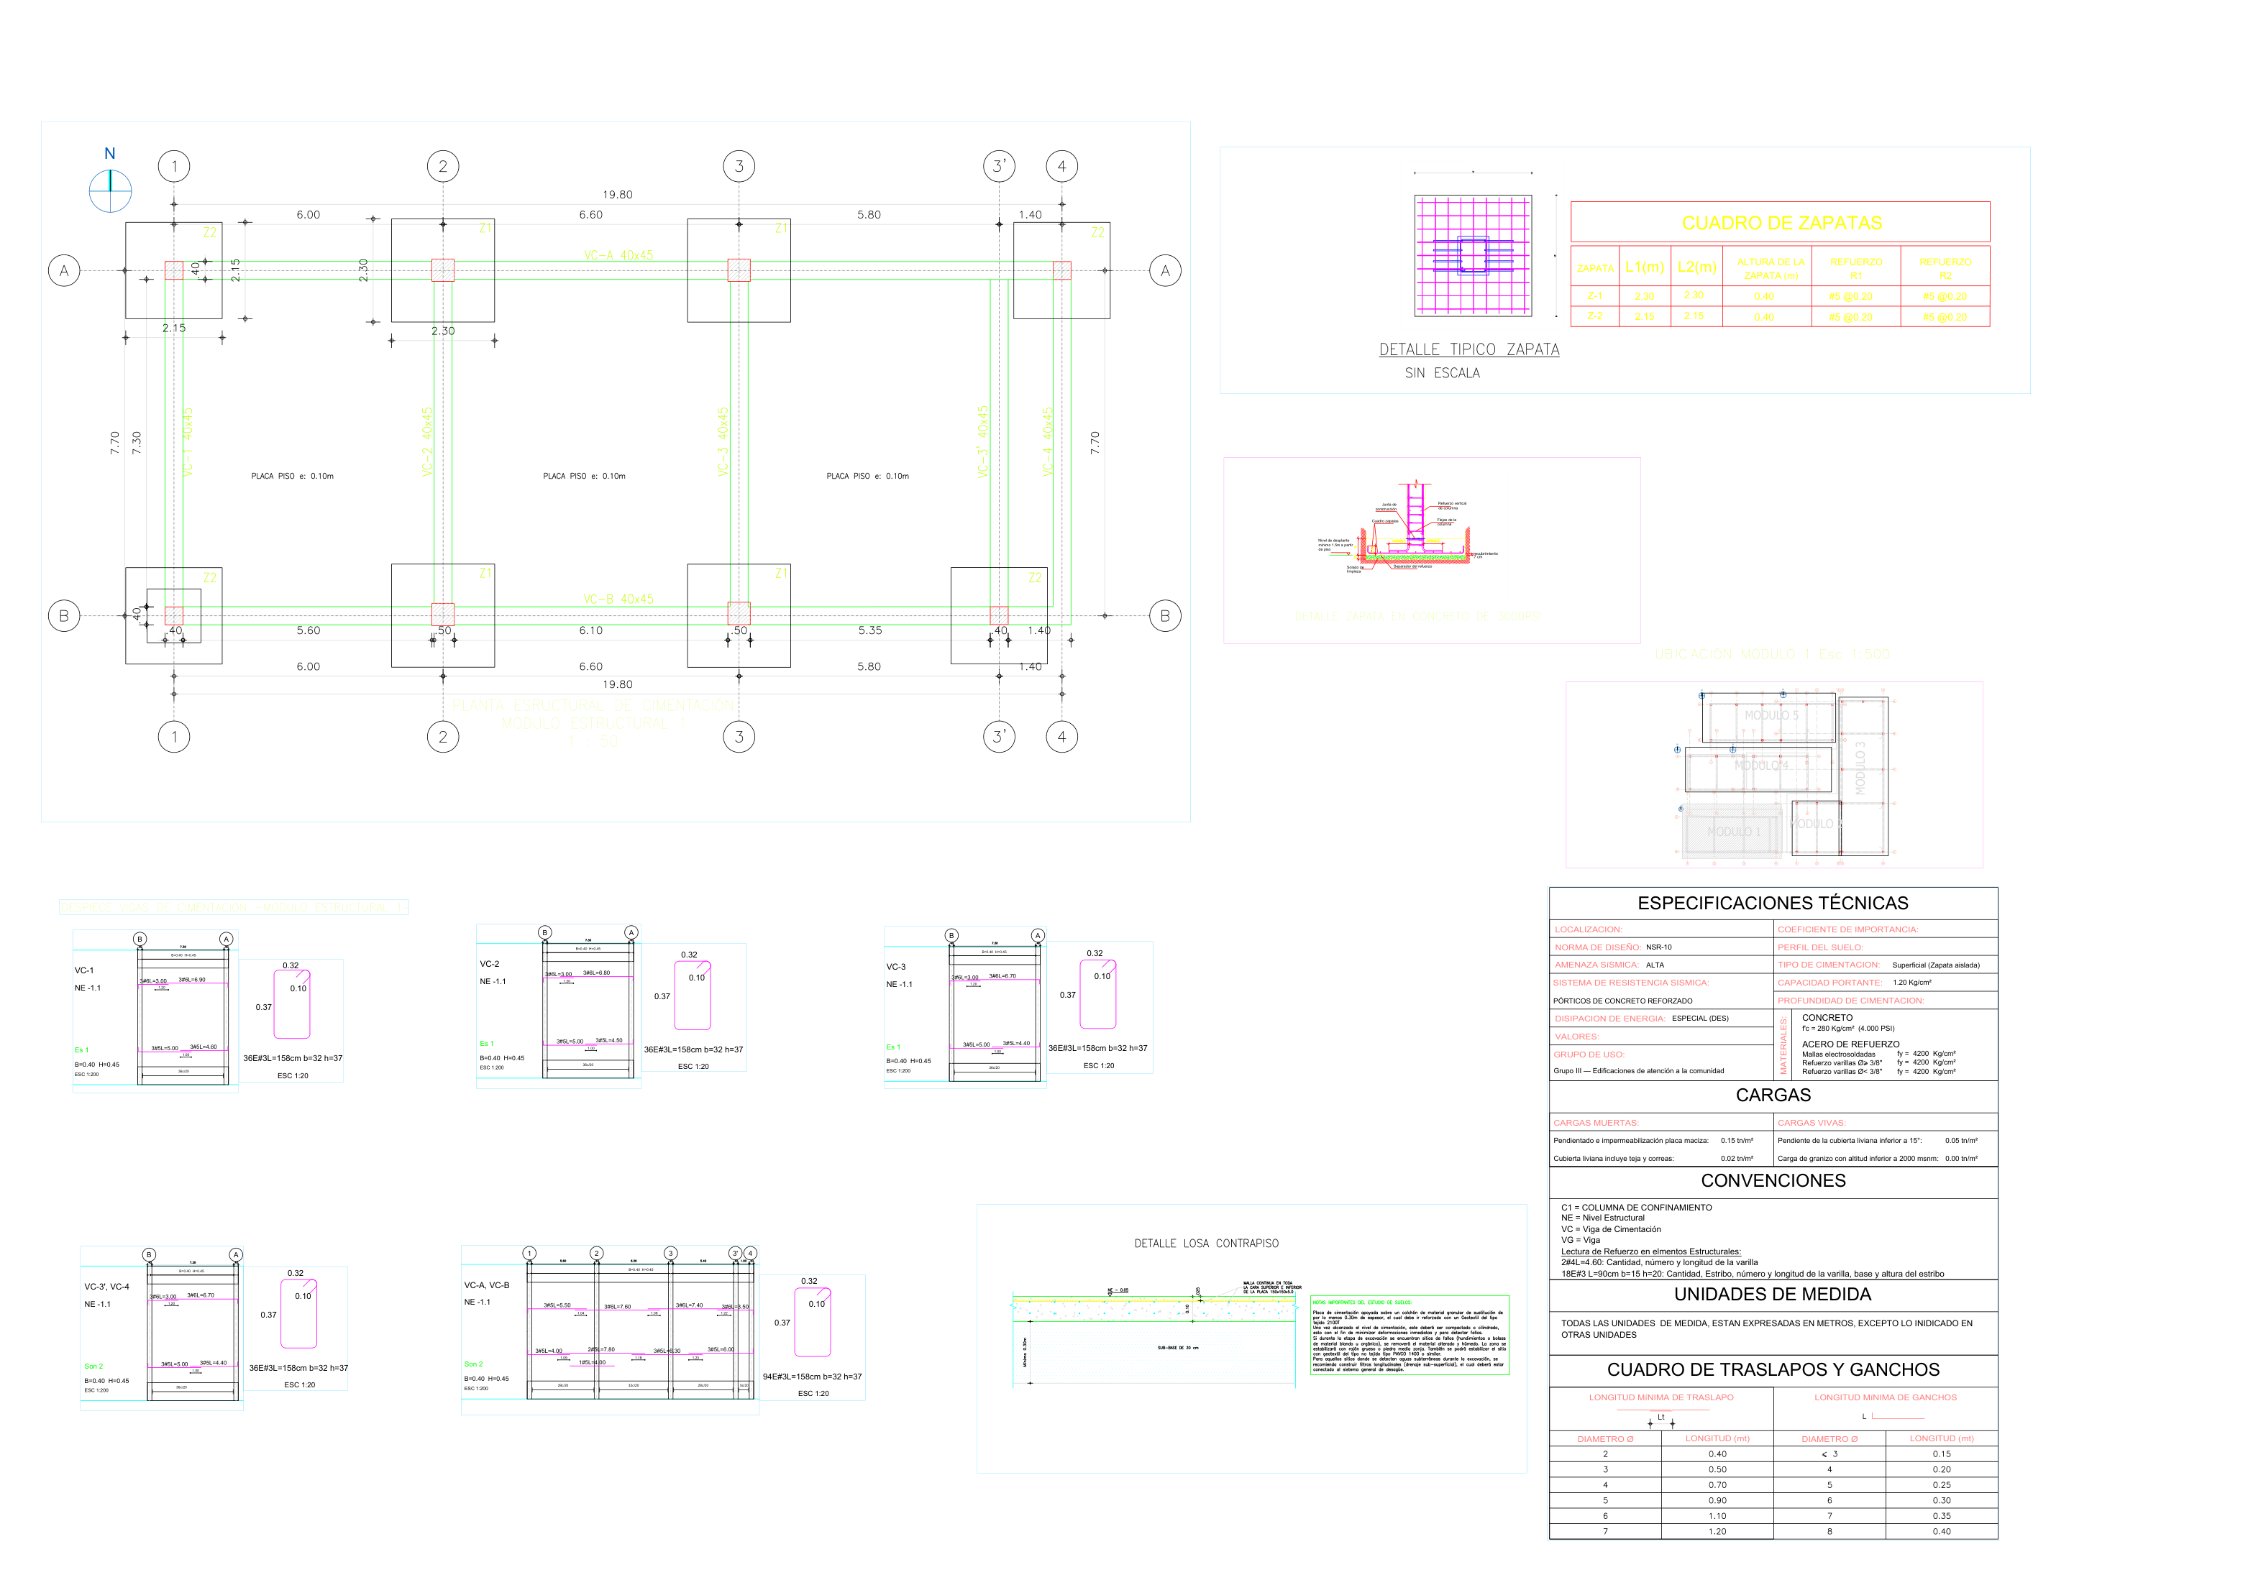
Figura 3.1. Cimentación: ejes 6.00+6.60+5.80+1.40 = 19.80 m; transversal 7.30/7.70 m; vigas VC 0.40×0.45; zapatas Z-1 (2.30×2.30) y Z-2 (2.15×2.15); placa de piso e=0.10.
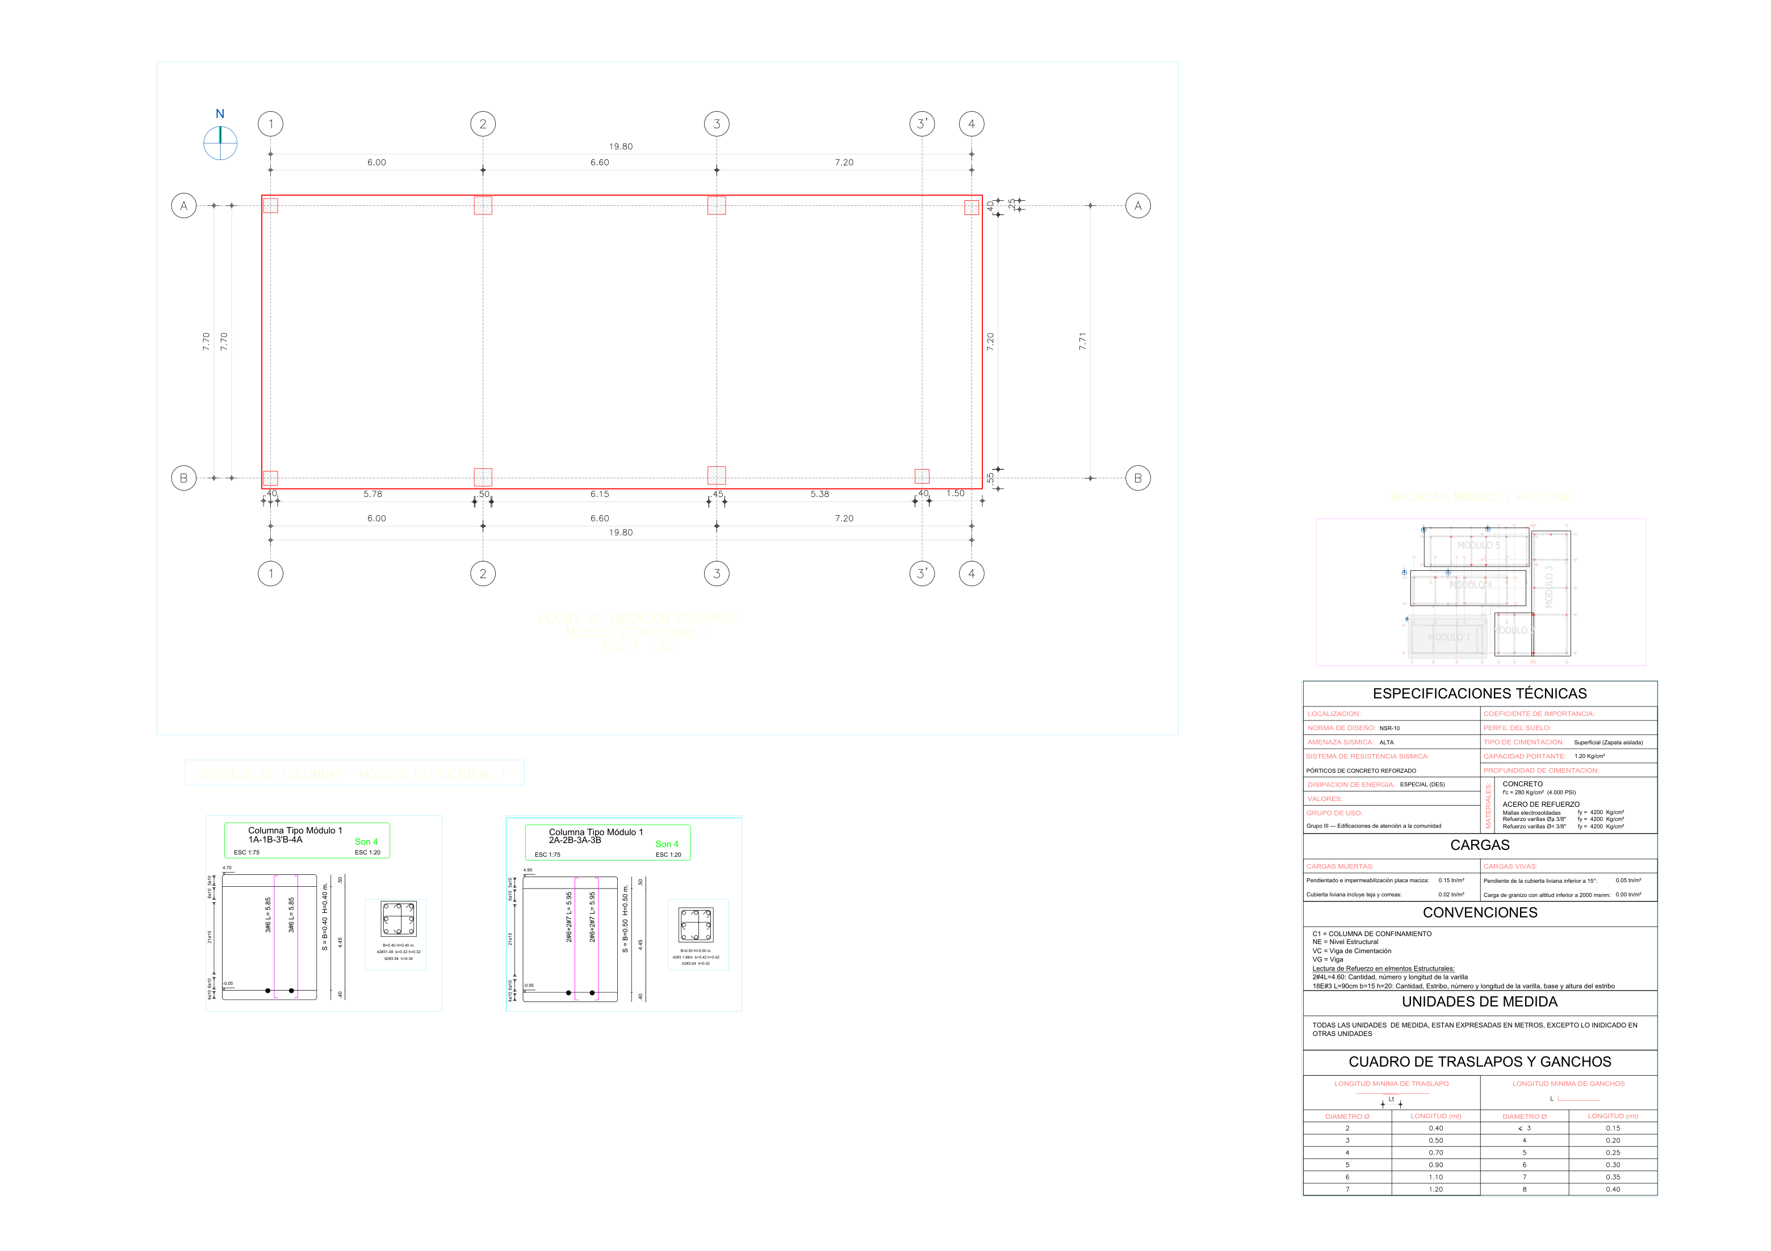
Figura 3.2. Columnas: dos tipos de columna (ver detalles ampliados en la Sección 4).
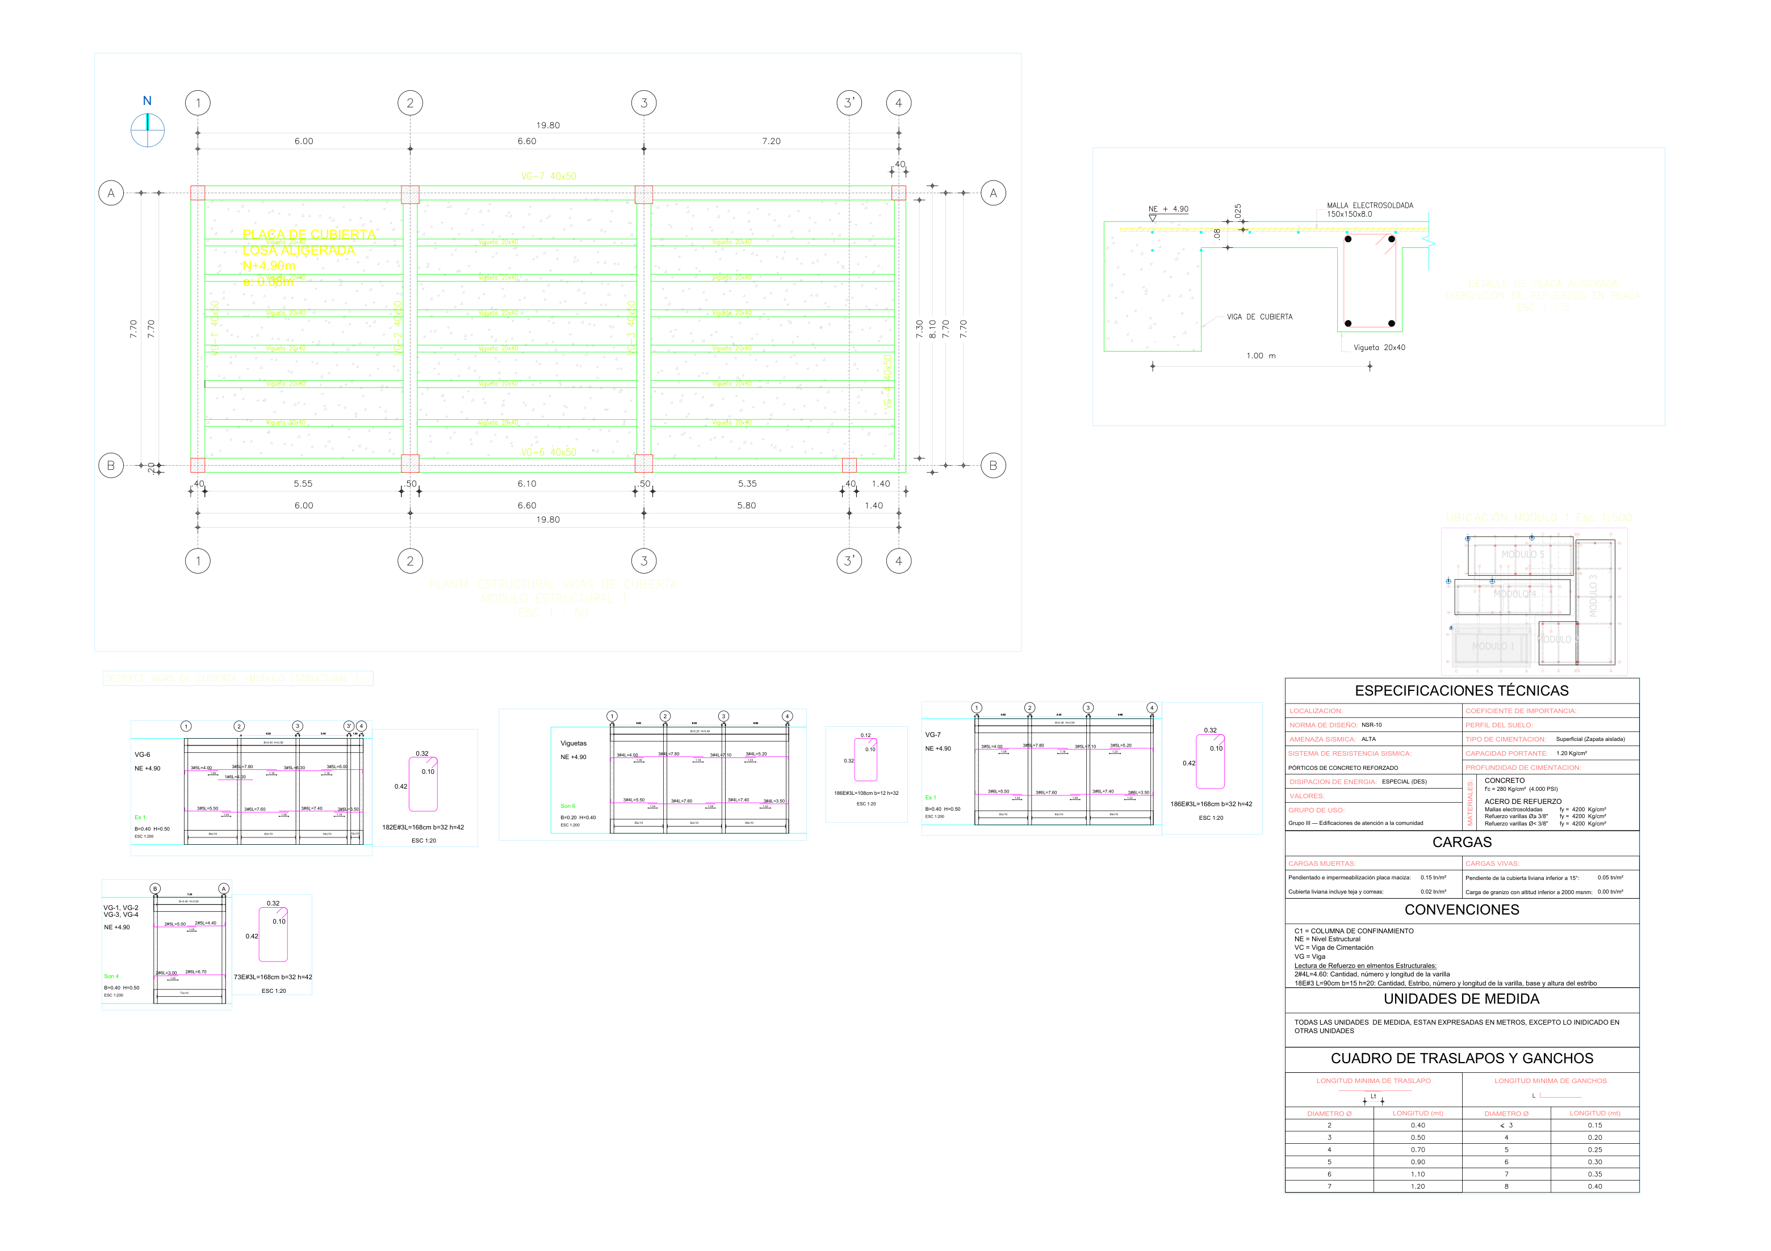
Figura 3.3. Placa de cubierta: losa aligerada e=0.08 en N+4.90; vigas VG 0.40×0.50; viguetas 0.20×0.40.
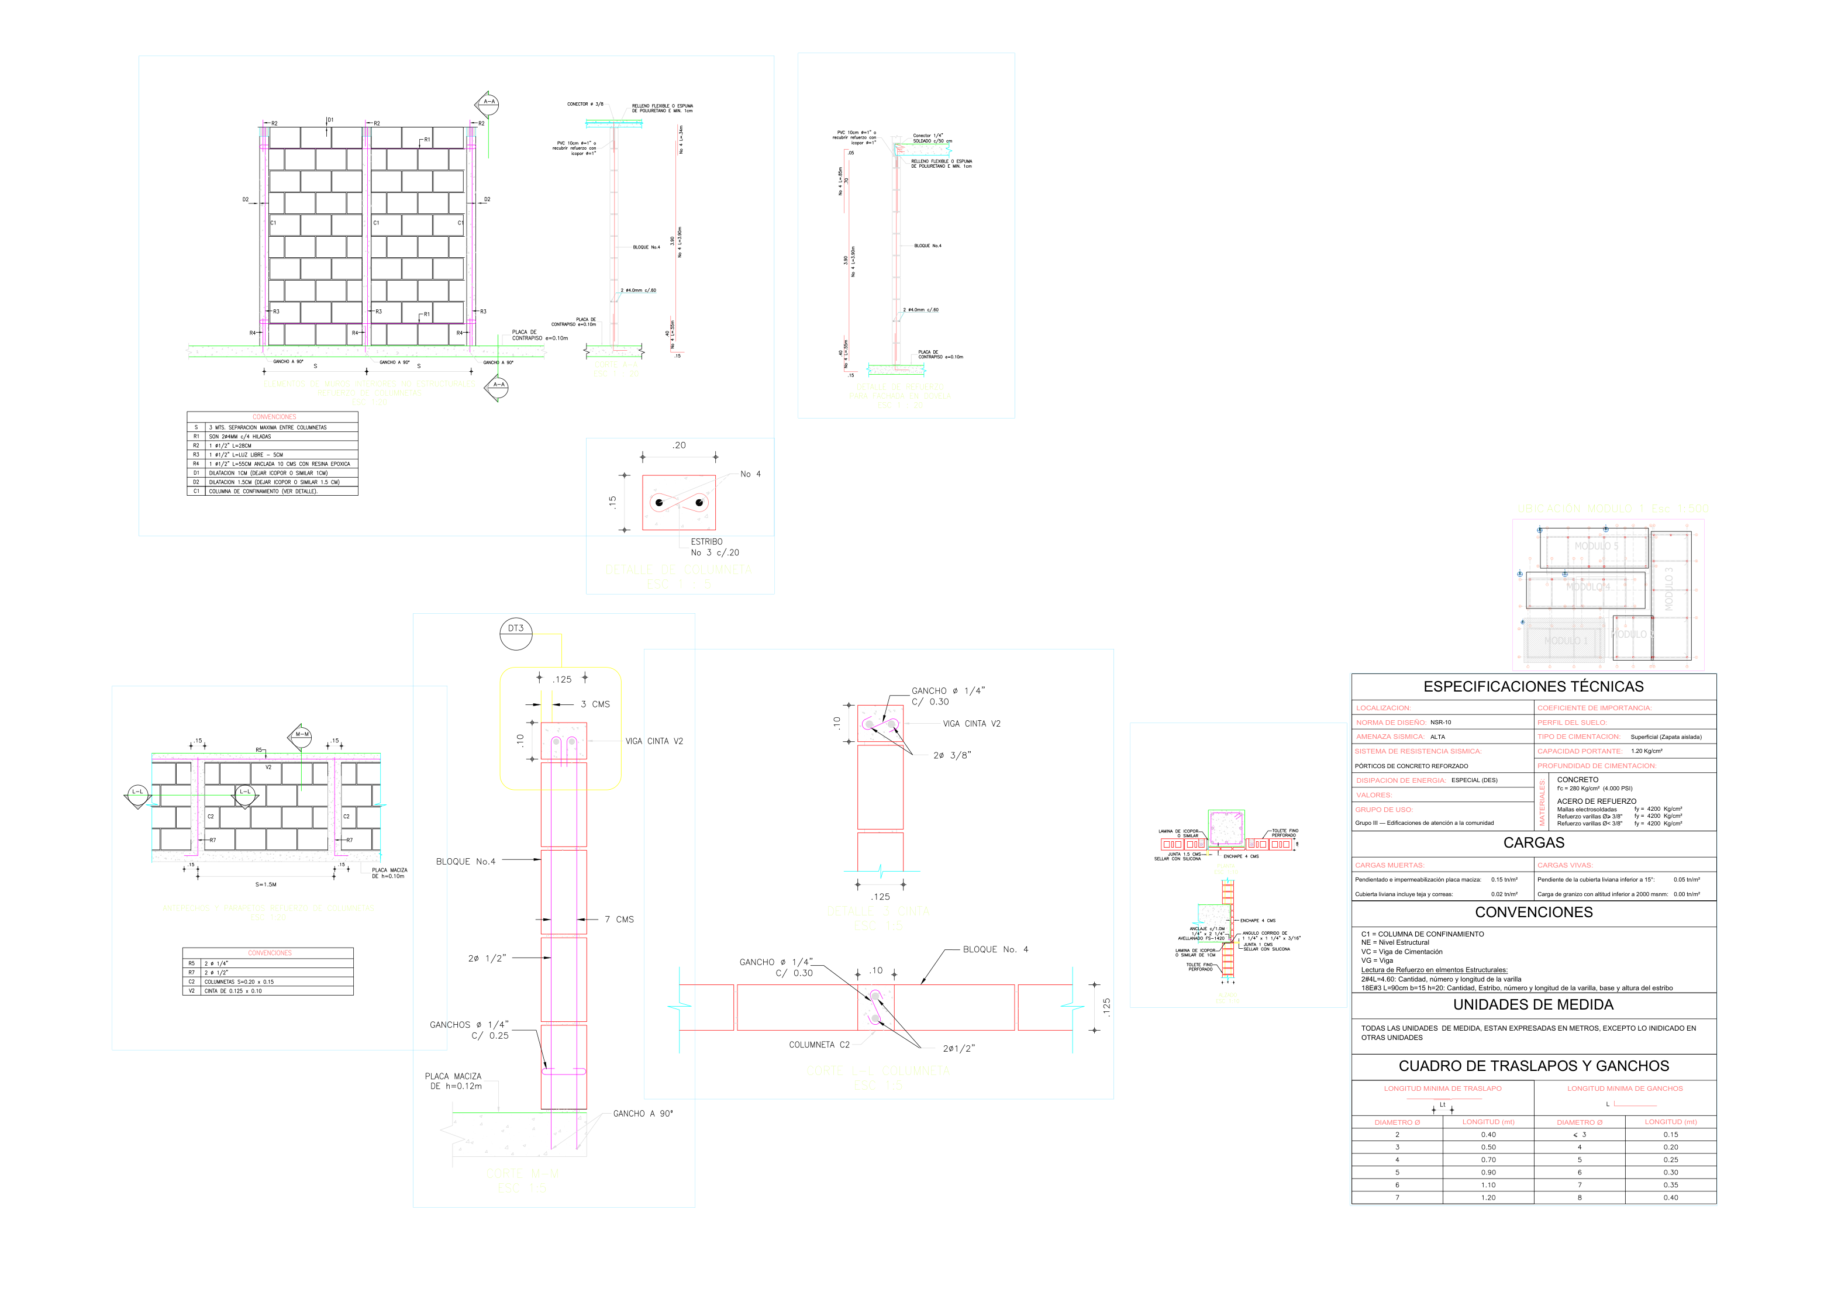
Figura 3.4. Detalles de mampostería confinada.
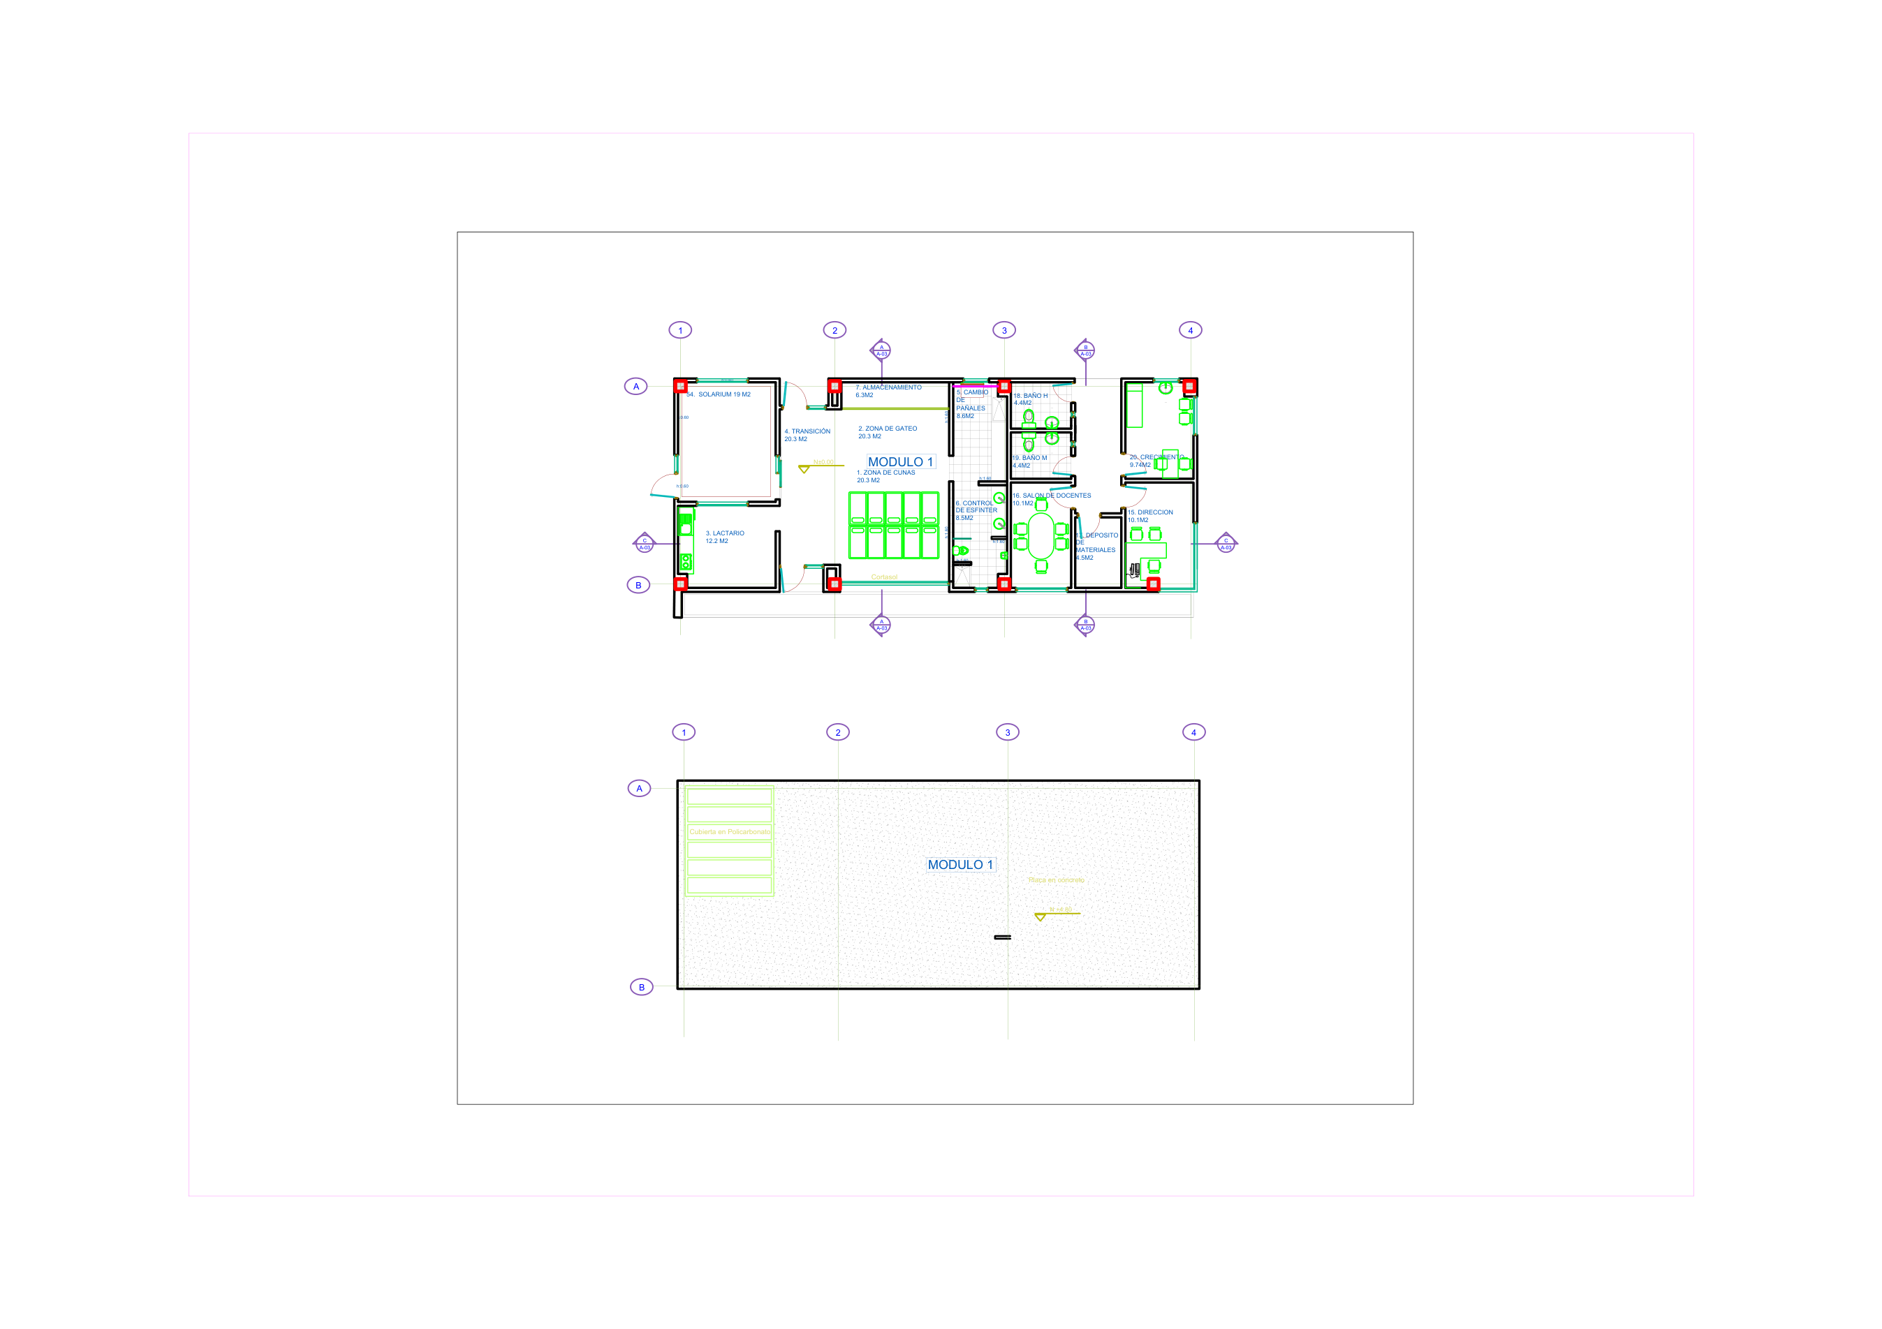
Figura 3.5. Planta arquitectónica: ejes 1–4 y A–B y áreas de cada espacio (NO trae cotas totales).

4. Verificación contra planos y correcciones aplicadas
Se revisó cada dimensión de la memoria contra los planos. A continuación el resultado, separado en lo verificado, lo corregido y lo que debe confirmarse en el DWG.
4.1 Valores VERIFICADOS (coinciden con el plano)
Dato | Memoria | Plano
Longitud entre ejes 1–4 | 19.80 m | 6.00+6.60+5.80+1.40 = 19.80
Luz transversal A–B | 7.30 m | 7.30 (7.70 total)
Vigas de cimentación | 0.40×0.45; 2 long + 5 transv | VC-A/VC-B y VC-1..4 = 0.40×0.45
Placa de contrapiso | e = 0.10 | «PLACA PISO e:0.10m»
Vigas de cubierta | 0.40×0.50 | VG-6/VG-7 = 40×50
Placa de cubierta | losa aligerada N+4.90 | «LOSA ALIGERADA N+4.90 e:0.08»

4.2 Valores CORREGIDOS (no coincidían con el plano)
Ítem | Antes (Excel) | Ahora (según plano)
2.1.1 Excavación masiva | prof. 0.55 m | 0.40 m (sub-base 0.30 + placa 0.10; el recebo va aparte)
2.1.2 Sub-base | e = 0.15 m | e = 0.30 m (el detalle dice 'SUB-BASE 30 cm')
2.1.3 Excavación manual | solo zanjas 0.40 prof. | zanjas 0.45 + fosos de 8 zapatas hasta −1.55
2.2.2 Solado | solo bajo vigas (38.05) | + solado bajo 8 zapatas = 77.70 m²
2.2.3 Zapatas concreto | no existía | AGREGADO: 4×Z-1 + 4×Z-2 = 15.86 m³
2.3.2 Acero zapatas | no existía | AGREGADO (estimación): ≈668.6 kg
4.1.1 Columnas | 10 col de 0.40×0.40, h=4.90 | 8 col en 2 tipos: 4×(0.40×0.40, h=4.75) + 4×(0.50×0.50, h=4.95)
4.3.3.1 Placa cubierta | M2 pero fórmula con espesor | Área de losa = 7.30 × 18.52 (Alto=1)
4.3.3.1 Viguetas | 0.20 × 0.32 | 0.20 × 0.40 (el plano dice 20×40)
4.7.1 Acero columnas | 10 col × (2#6+2#7) | Tipo1: 6#6 ; Tipo2: 4#6+4#7 (kg desde cartilla)

4.3 Valores POR CONFIRMAR en el DWG (no acotados en los PDF)
- Huella 9.85 × 21.95 m: no está acotada en los planos PDF; la retícula estructural acotada es 19.80 × 7.30/7.70. Confirmar en el DWG/arquitectónico y pegar el pantallazo con la cota. Afecta: excavación, sub-base, recebo, geotextil y placa de contrapiso.
- L = 173.60 m de muro (5.1.1): suma de longitudes de todos los muros; medir sobre el plano de mampostería y adjuntar el pantallazo.
- 58 columnetas (5.1.2): una cada ~3 m; contar sobre el plano.
- 9 áreas de adoquín (8.1.1): zonas exteriores; medir sobre el plano de adoquín/arquitectónico.

4.4 Otras observaciones técnicas
- Los planos especifican concreto de 4000 psi (280 kg/cm²), mientras que el presupuesto y la memoria usan 3000 psi. Verificar con el profesor cuál rige.
- El plano tiene 8 zapatas aisladas (4 Z-1 2.30×2.30×0.40 bajo las columnas de 0.50, y 4 Z-2 2.15×2.15×0.40 bajo las de 0.40). YA SE AGREGARON a la memoria (ítems 2.2.3 concreto y 2.3.2 acero); falta crear esas dos líneas en el presupuesto.

Evidencia de las correcciones (recortes ampliados de los planos):
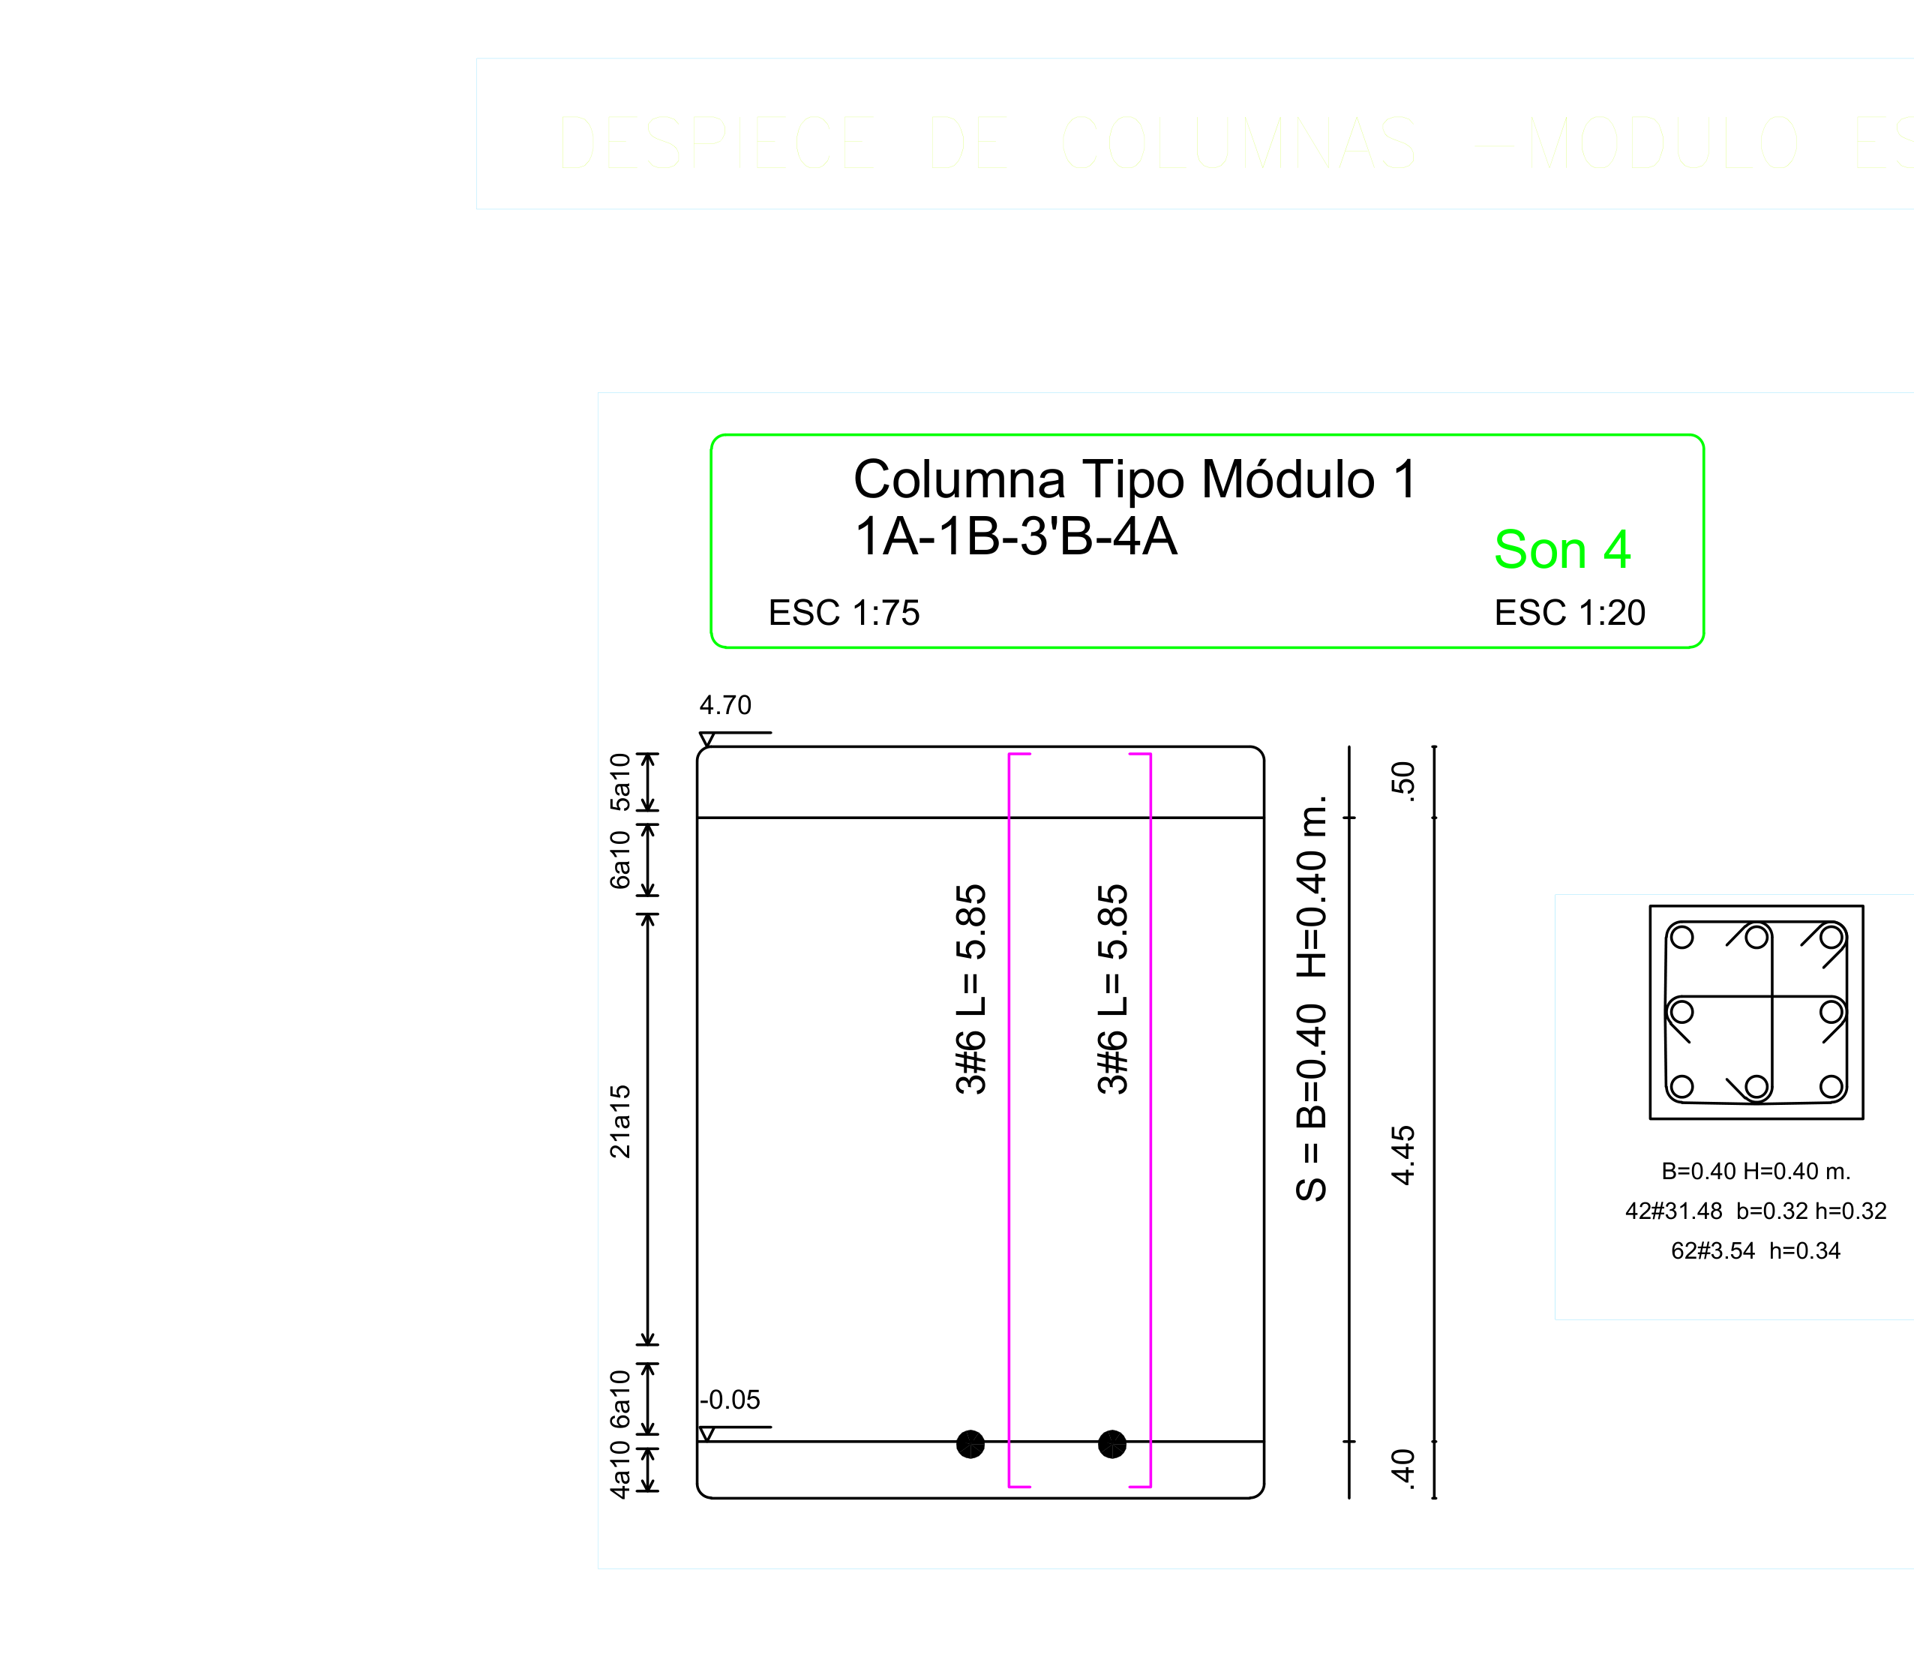
Detalle Columna Tipo 1: B=0.40 H=0.40, h=4.70, refuerzo 6#6.
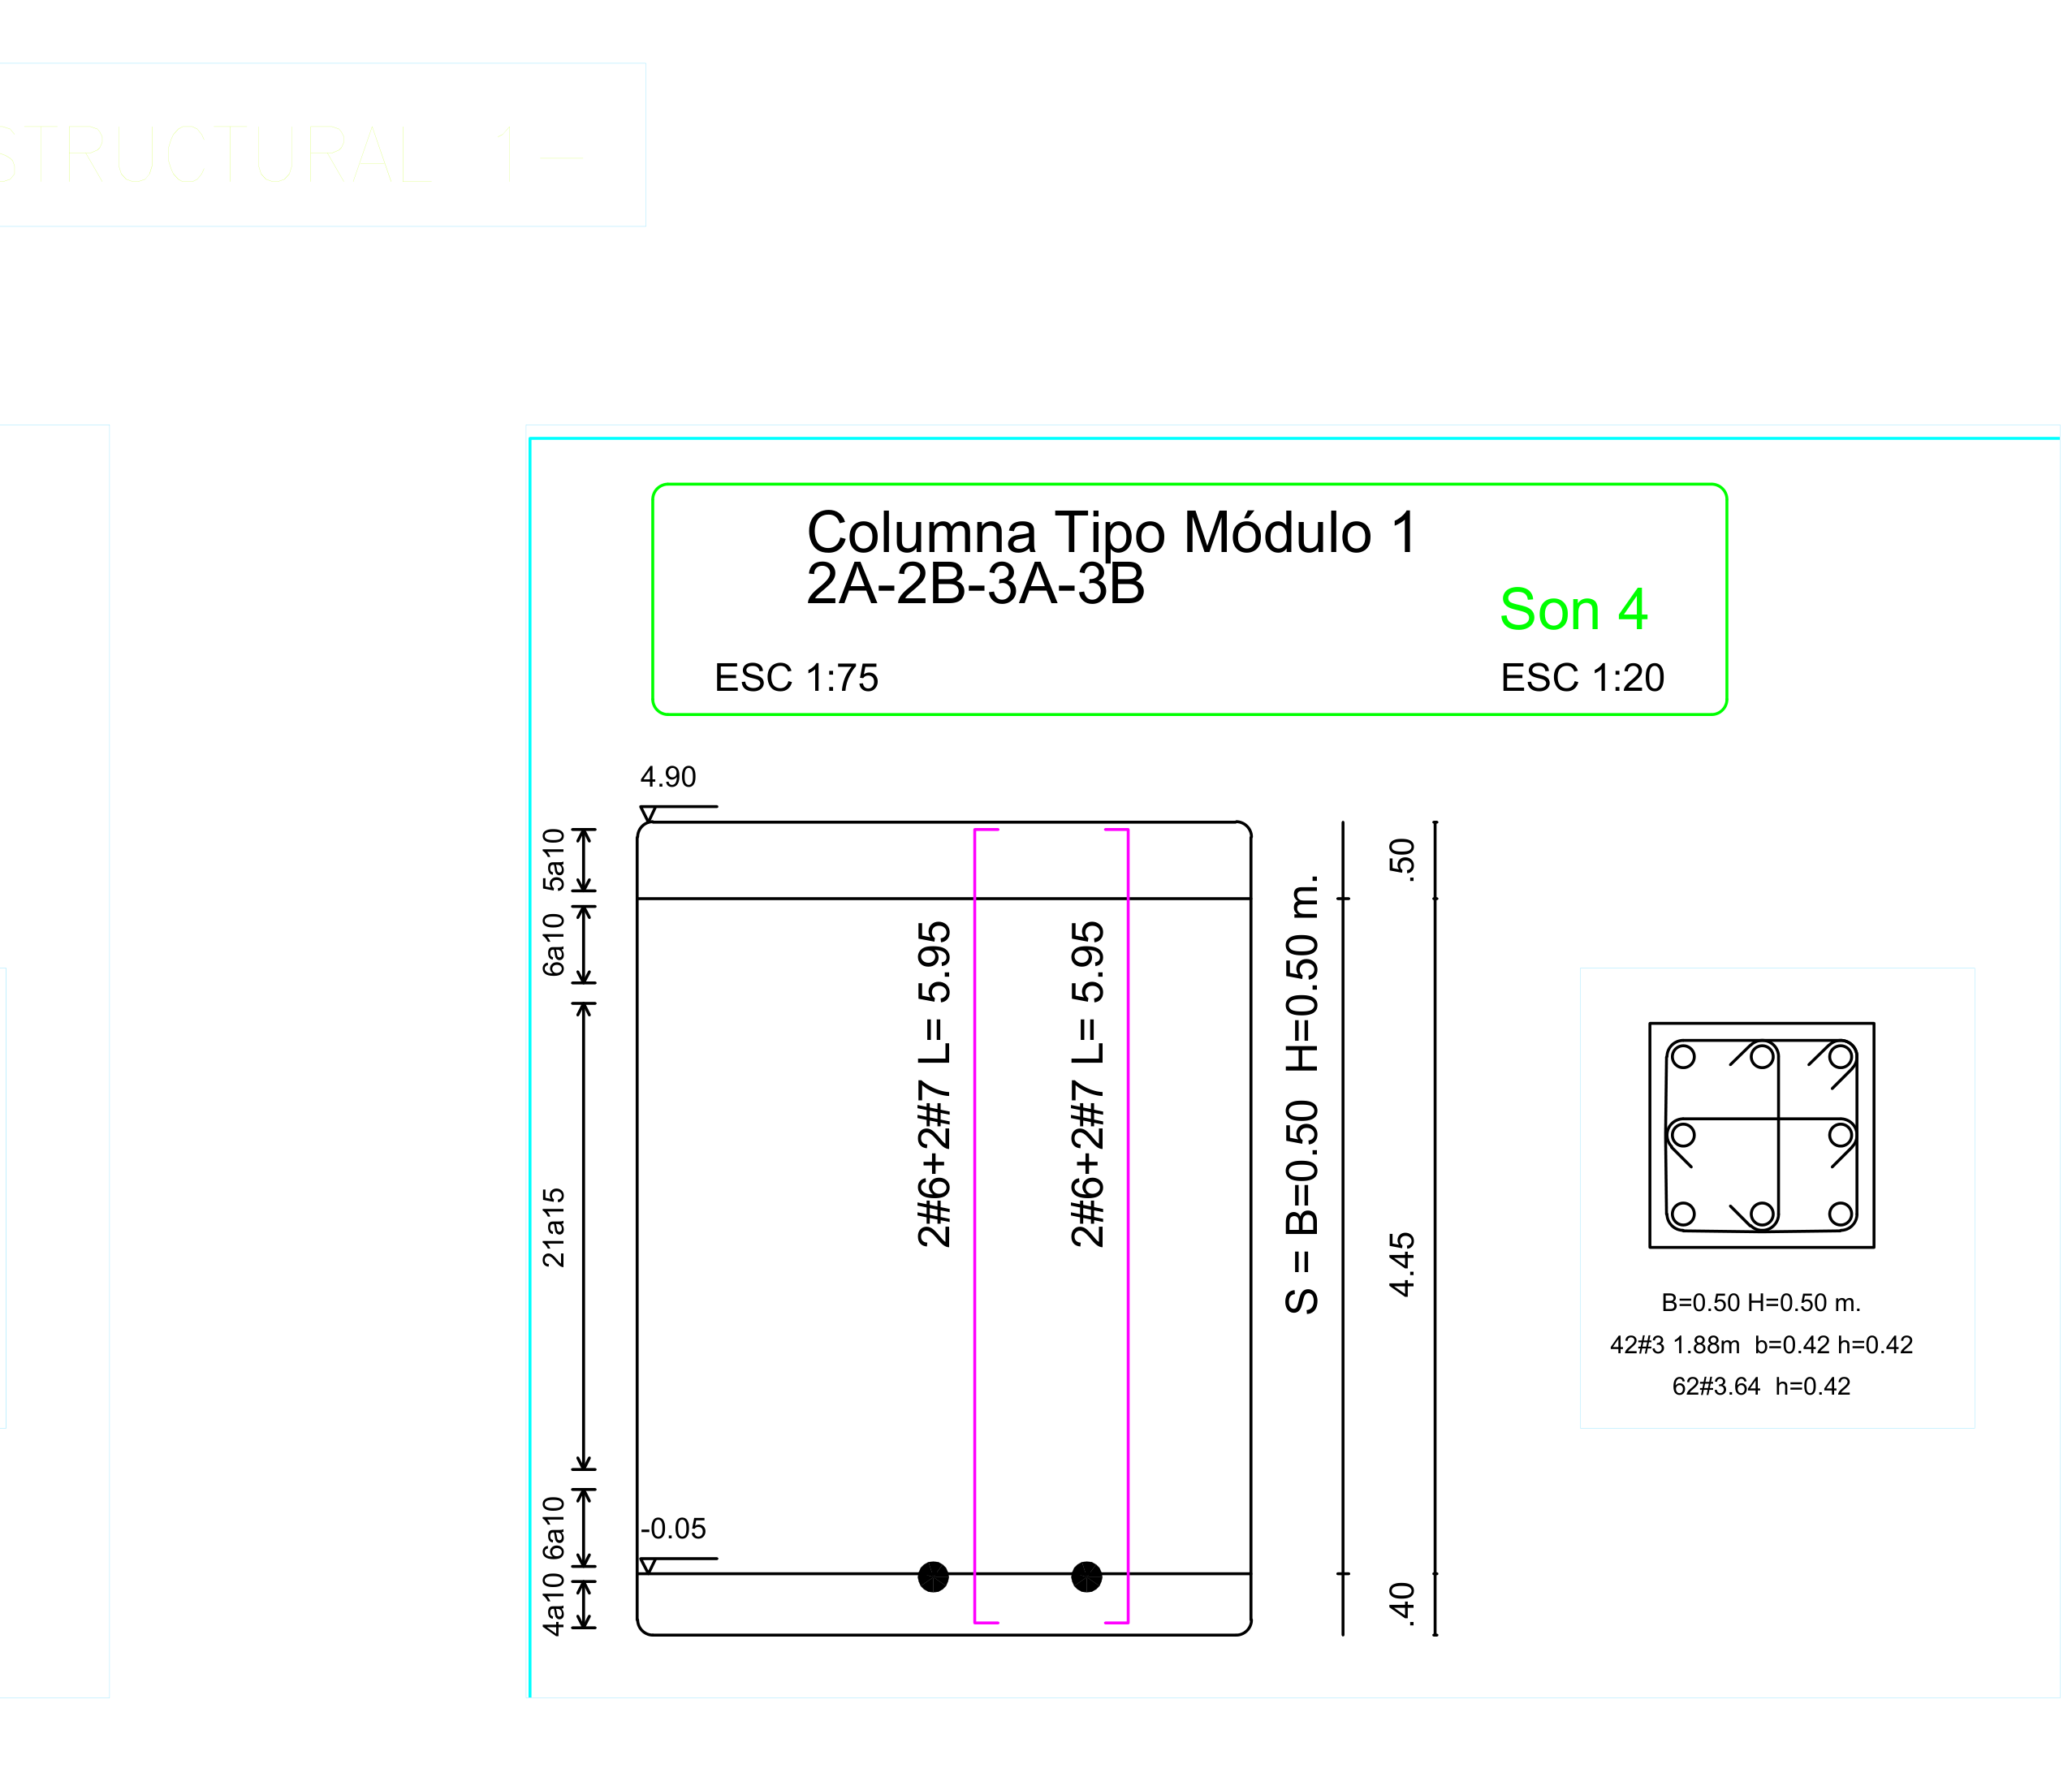
Detalle Columna Tipo 2: B=0.50 H=0.50, h=4.90, refuerzo 4#6+4#7.
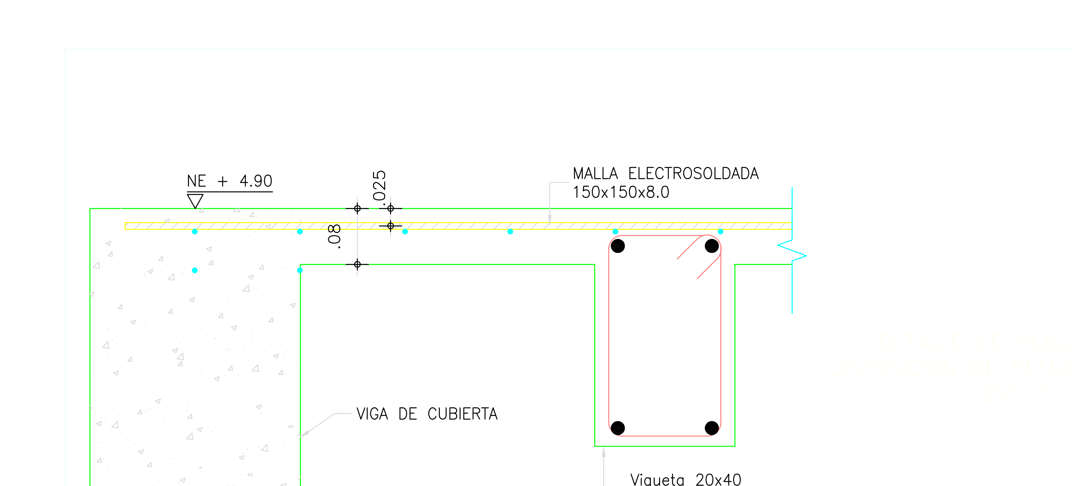
Detalle de la losa aligerada: viguetas 0.20×0.40 @1.00 m con malla electrosoldada.

5. Cálculo detallado por actividad
Para cada ítem: origen de las dimensiones, fórmula y resultado (ya con las correcciones).

Capítulo 2 – Cimentación
Todo el capítulo 2 se apoya en un único sistema de niveles. El siguiente corte muestra cómo encajan las capas (el fondo de cada una es el techo de la siguiente), verificado con los tres detalles del plano: losa de contrapiso, planta de cimentación (NE −1.10) y detalle de zapata (desplante −1.50).
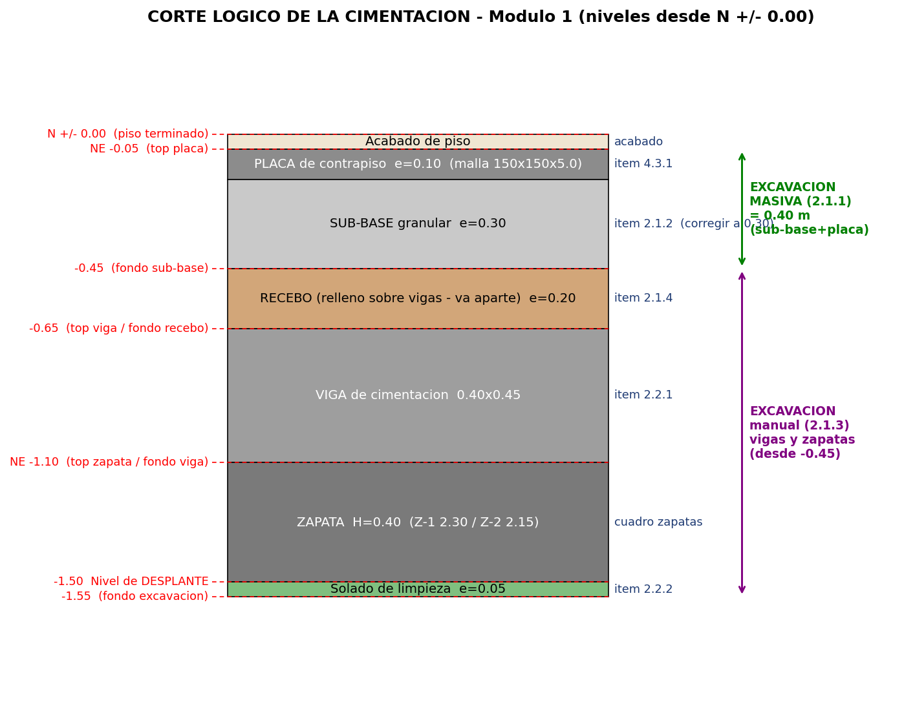
Corte lógico de la cimentación con niveles reales (desde N ±0.00).

Ítem 2.1.1 — Excavación a máquina conglomerado 0–2 m (incl. retiro) (M3)
Capítulo: 2. Cimentación
Origen de cada valor (de dónde sale):
Dimensión / dato | De dónde se obtiene
Ancho = 9.85 m / Largo = 21.95 m | Huella del módulo (POR CONFIRMAR en DWG).
Alto = 0.40 m | = sub-base 0.30 + placa 0.10 (el paquete de piso que muestra el detalle de la losa). El recebo NO se suma aquí: es un relleno que va en otra parte (backfill sobre las vigas).

Cálculo:
V = 9.85 × 0.40 × 21.95 × 1
➜ Resultado: 86.48 m³
Observación: CORREGIDO: 0.60 → 0.40 m. El detalle de la losa solo muestra sub-base 0.30 + placa 0.10. El recebo (2.1.4) es relleno aparte, no capa bajo la placa.
Foto de referencia para el formato: Figura 3.1 + detalle de losa de contrapiso.

Ítem 2.1.2 — Relleno granular sub-base B-400 (M3)
Capítulo: 2. Cimentación
Origen de cada valor (de dónde sale):
Dimensión / dato | De dónde se obtiene
Ancho = 9.85 / Largo = 21.95 | Huella del módulo (POR CONFIRMAR).
Alto = 0.30 m | Espesor de la sub-base. El detalle dice 'SUB-BASE DE 30 cm' y 'Mínimo 0.30m'.

Cálculo:
V = 9.85 × 0.30 × 21.95 × 1
➜ Resultado: 64.86 m³
Observación: CORREGIDO: 0.15 → 0.30 m (lo dice el detalle de la losa).
Foto de referencia para el formato: Figura 3.1 + detalle de losa de contrapiso.

Ítem 2.1.3 — Excavación manual material común 0–2 m (M3)
Capítulo: 2. Cimentación
Origen de cada valor (de dónde sale):
Dimensión / dato | De dónde se obtiene
Zanjas de vigas: 0.40×0.45×19.80 (×2) y ×7.30 (×5) | Zanjas para las vigas de cimentación, de −0.65 a −1.10 (0.45 = alto de la viga).
Fosos Z-1: 2.30×2.30, prof 0.90, ×4 | Zapatas grandes, de −0.65 a −1.55 (desplante).
Fosos Z-2: 2.15×2.15, prof 0.90, ×4 | Zapatas pequeñas, misma profundidad.

Cálculo:
V = 7.13 + 6.57 (zanjas) + 19.04 + 16.64 (zapatas)
➜ Resultado: 49.38 m³
Observación: CORREGIDO: la excavación manual va por debajo del nivel masivo (−0.65). Incluye las zanjas de vigas (0.45 m) y los fosos de las 8 zapatas hasta el desplante (−1.55). Estimación sin descontar solapes (conservador).
Foto de referencia para el formato: Figura 3.1 (vigas VC y zapatas) + detalle de zapata.

Ítem 2.1.4 — Relleno material común (recebo) (M3)
Capítulo: 2. Cimentación
Origen de cada valor (de dónde sale):
Dimensión / dato | De dónde se obtiene
Ancho = 9.85 / Largo = 21.95 | Huella (POR CONFIRMAR).
Alto = 0.20 m | Espesor de recebo de nivelación.

Cálculo:
V = 9.85 × 0.20 × 21.95 × 1
➜ Resultado: 43.24 m³
Observación: La huella 9.85×21.95 no está acotada en los PDF; confirmar en el DWG y pegar el pantallazo de la cota.
Foto de referencia para el formato: Figura 3.1 + Esquema 1.

Ítem 2.1.6 — Geotextil NT 1600 (M2)
Capítulo: 2. Cimentación
Origen de cada valor (de dónde sale):
Dimensión / dato | De dónde se obtiene
Ancho = 9.85 / Largo = 21.95 | Huella (POR CONFIRMAR).
Alto = 1 | Se mide por área.

Cálculo:
A = 9.85 × 1 × 21.95 × 1
➜ Resultado: 216.21 m²
Observación: La huella 9.85×21.95 no está acotada en los PDF; confirmar en el DWG y pegar el pantallazo de la cota.
Foto de referencia para el formato: Figura 3.1 + Esquema 1.

Ítem 2.2.1 — Vigas de cimentación concreto 3000 psi (M3)
Capítulo: 2. Cimentación
Origen de cada valor (de dónde sale):
Dimensión / dato | De dónde se obtiene
Sección 0.40 × 0.45 | Rótulo de las vigas VC en el plano.
Long. 19.80 × 2 | VC-A y VC-B.
Transv. 7.30 × 5 | VC-1..4 (5 ejes).

Cálculo:
V = (0.40×0.45×19.80×2)+(0.40×0.45×7.30×5) = 7.13 + 6.57
➜ Resultado: 13.70 m³
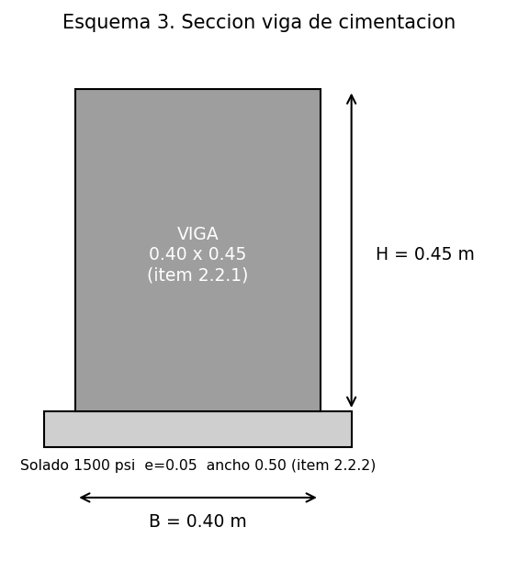
Esquema 3. Sección de viga de cimentación 0.40×0.45.
Foto de referencia para el formato: Figura 3.1 (rótulo B=0.40 H=0.45).

Ítem 2.2.2 — Concreto 1500 psi solado e=0.05 (M2)
Capítulo: 2. Cimentación
Origen de cada valor (de dónde sale):
Dimensión / dato | De dónde se obtiene
Bajo vigas: 0.50 × long. (19.80×2 y 7.30×5) | Solado 10 cm más ancho que la viga.
Bajo zapatas: Z-1 2.30×2.30 ×4 y Z-2 2.15×2.15 ×4 | El detalle de zapata muestra solado de limpieza bajo cada zapata.
Alto = 1 | Se mide por área.

Cálculo:
A = 38.05 (vigas) + 39.65 (zapatas)
➜ Resultado: 77.70 m²
Observación: AGREGADO: solado también bajo las 8 zapatas (antes solo bajo vigas).
Foto de referencia para el formato: Figura 3.1 + detalle de zapata (solado de limpieza).

Ítem 2.2.3 — Zapatas concreto 3000 psi (M3)
Capítulo: 2. Cimentación
Origen de cada valor (de dónde sale):
Dimensión / dato | De dónde se obtiene
Z-1: 2.30×2.30×0.40, ×4 | Zapatas bajo columnas 0.50×0.50 (ejes 2A,3A,2B,3B).
Z-2: 2.15×2.15×0.40, ×4 | Zapatas bajo columnas 0.40×0.40 (ejes 1A,4A,1B,4B).
H = 0.40 m | Altura de zapata del cuadro de zapatas.

Cálculo:
V = (2.30²×0.40×4) + (2.15²×0.40×4) = 8.46 + 7.40
➜ Resultado: 15.86 m³
Observación: AGREGADO: las zapatas estaban en el plano pero no en la memoria. Falta agregar la línea 2.2.3 al presupuesto.
Foto de referencia para el formato: Figura 3.1 (cuadro de zapatas) + detalle de zapata.

Ítem 2.3.1 — Acero figurado vigas de cimentación (KG)
Capítulo: 2. Refuerzos / Acero
Origen de cada valor (de dónde sale):
Dimensión / dato | De dónde se obtiene
Longitudinal #6 = 236.7 m | 3#6 por viga (VC-1..4, 3') + VC-A/B: 3#6 L=7.60 y 7.40; L de cada barra del despiece.
Longitudinal #5 = 276.2 m | 3#5 por viga transversal + VC-A/B: 3#5, 2#5, 1#5 (bastones); L del despiece.
Estribos #3 = 565.6 m | Transversales: 5×36 estribos L=1.58; longitudinales: 2×89 estribos L=1.58.
Peso lineal (kg/m) | #6=2.235 ; #5=1.552 ; #3=0.560 (tabla de masas de varilla).
+10 % | Desperdicio y traslapos.

Cálculo:
Long: 236.7×2.235 + 276.2×1.552 = 957.7 kg ; Estribos: 565.6×0.560 = 316.8 kg ; (957.7+316.8) × 1.10
➜ Resultado: 1 401.9 kg
Observación: RECALCULADO por peso con la tabla de masas (L de cada calibre × kg/m + 10%). VC-3 se asume igual a VC-2.
Foto de referencia para el formato: Figura 3.1 (despiece de vigas VC-1..4, 3', A, B).

Ítem 2.3.2 — Acero figurado zapatas (KG)
Capítulo: 2. Refuerzos / Acero
Origen de cada valor (de dónde sale):
Dimensión / dato | De dónde se obtiene
Z-1 (×4) 2.30×2.30 | Parrilla #5 @0.20 en 2 sentidos. n=lado/0.20+1=12 barras/sentido; L=lado−0.15=2.15 m.
Z-2 (×4) 2.15×2.15 | Parrilla #5 @0.20 en 2 sentidos. n=11 barras/sentido; L=2.00 m.
Peso lineal #5 = 1.552 kg/m | Tabla de masas de varilla.
+10 % | Desperdicio y traslapos.

Cálculo:
382.4 m de #5 × 1.552 = 593.5 kg × 1.10
➜ Resultado: 652.8 kg
Observación: RECALCULADO por peso con la tabla de masas. Confirmar lados exactos de zapata en el DWG. Falta la línea 2.3.2 en el presupuesto.
Foto de referencia para el formato: Figura 3.1 (cuadro de zapatas: #5 @0.20 ambos sentidos).

Capítulo 4 – Estructura en concreto

Ítem 4.1.1 — Columnas concreto 3000 psi (M3)
Capítulo: 4. Estructura
Origen de cada valor (de dónde sale):
Dimensión / dato | De dónde se obtiene
Tipo 1: 0.40×0.40, h=4.75, 4 und | Ejes 1A, 1B, 3'B, 4A. Altura de −0.05 a +4.70 = 4.75 m (niveles del despiece).
Tipo 2: 0.50×0.50, h=4.95, 4 und | Ejes 2A, 2B, 3A, 3B. Altura de −0.05 a +4.90 = 4.95 m.
Total 8 columnas | Contadas y verificadas en el despiece ('Son 4' + 'Son 4'). NO son 10.

Cálculo:
V = (0.40×0.40×4.75×4) + (0.50×0.50×4.95×4) = 3.04 + 4.95
➜ Resultado: 7.99 m³
Observación: CORREGIDO: antes 10 columnas iguales de 0.40×0.40 h=4.90. El plano muestra 8 columnas en dos tipos y las alturas se leen de −0.05 a +4.70/+4.90.
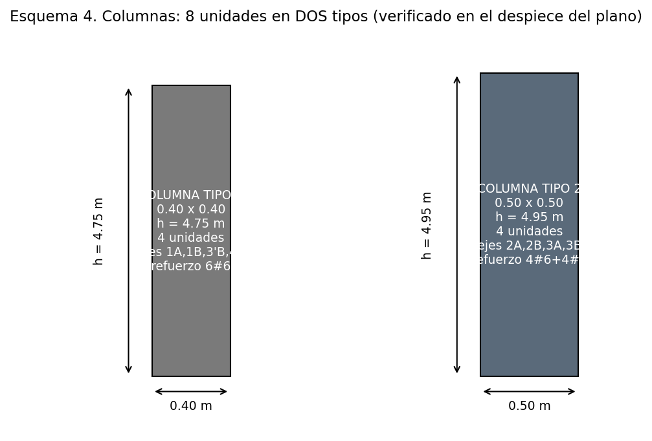
Esquema 4. Columnas: 8 unidades en dos tipos.
Foto de referencia para el formato: Figura 3.2 y recortes del despiece (Sección 4).

Ítem 4.2.1 — Concreto 3000 psi viga cubierta / cinta (M3)
Capítulo: 4. Estructura
Origen de cada valor (de dónde sale):
Dimensión / dato | De dónde se obtiene
Sección 0.40 × 0.50 | Rótulo de las vigas de cubierta.
Long. 19.80 × 2 | Vigas sobre ejes A y B.
Transv. 7.30 × 5 | 5 ejes.

Cálculo:
V = (0.40×0.50×19.80×2)+(0.40×0.50×7.30×5) = 7.92 + 7.30
➜ Resultado: 15.22 m³
Foto de referencia para el formato: Figura 3.3 (VG rotuladas B=0.40 H=0.50).

Ítem 4.3.1 — Placa de concreto contrapiso (M3)
Capítulo: 4. Estructura
Origen de cada valor (de dónde sale):
Dimensión / dato | De dónde se obtiene
Ancho = 9.85 / Largo = 21.95 | Huella (POR CONFIRMAR).
Alto = 0.10 m | Espesor de la placa (rótulo del plano).

Cálculo:
V = 9.85 × 0.10 × 21.95 × 1
➜ Resultado: 21.62 m³
Observación: La huella 9.85×21.95 no está acotada en los PDF; confirmar en el DWG y pegar el pantallazo de la cota.
Foto de referencia para el formato: Figura 3.1 (placa e=0.10) + Esquema 1.

Ítem 4.3.3.1 — Placa de cubierta aligerada (M2)
Capítulo: 4. Estructura
Origen de cada valor (de dónde sale):
Dimensión / dato | De dónde se obtiene
Ancho = 7.30 m | Luz transversal.
Largo = 5.55+6.10+6.87 = 18.52 m | Desarrollo de la cubierta.
Alto = 1 | Item por M2: se toma el ÁREA de losa.
Viguetas 0.20 × 0.40 | Incluidas en el m² de losa aligerada (el concreto va en el APU).

Cálculo:
A = 7.30 × 1 × 18.52 × 1
➜ Resultado: 135.20 m²
Observación: CORREGIDO: item por M2 → área de losa (antes multiplicaba por el espesor). Viguetas 0.20×0.40 (no 0.20×0.32).
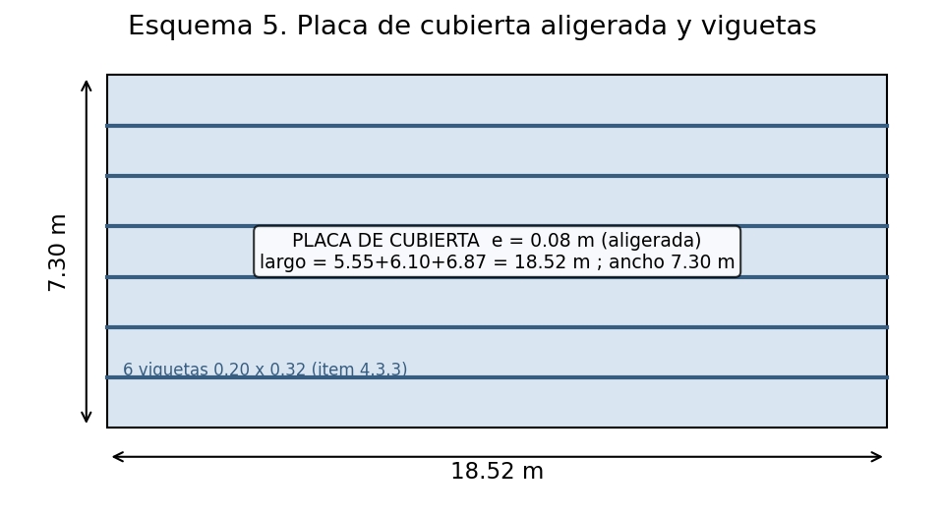
Esquema 5. Placa de cubierta aligerada y viguetas.
Foto de referencia para el formato: Figura 3.3 + recorte de sección (Sección 4) + Esquema 5.

Ítem 4.7.1 — Acero figurado columnas (KG)
Capítulo: 4. Refuerzos / Acero
Origen de cada valor (de dónde sale):
Dimensión / dato | De dónde se obtiene
Tipo 1 (×4): 6#6 L=5.85 | Longitudinal 0.40×0.40 → 4×6×5.85 = 140.4 m de #6.
Tipo 2 (×4): 4#6+4#7 L=5.95 | Longitudinal 0.50×0.50 → 95.2 m de #6 y 95.2 m de #7.
Estribos #3 = 762.7 m | T1: 42 est. L=1.48 + 42 grapas L=0.54; T2: 42 est. L=1.88 + 42 grapas L=0.64; ×4 c/tipo.
Peso lineal (kg/m) | #6=2.235 ; #7=3.042 ; #3=0.560 (tabla de masas).
+10 % | Desperdicio y traslapos.

Cálculo:
Long: 235.6×2.235 + 95.2×3.042 = 816.2 kg ; Estribos: 762.7×0.560 = 427.1 kg ; (816.2+427.1) × 1.10
➜ Resultado: 1 367.6 kg
Observación: RECALCULADO por peso con la tabla de masas. Antes era una estimación (≈791.8 kg); ahora se cuenta cada barra del despiece (6#6 en T1; 4#6+4#7 en T2) más estribos y grapas.
Foto de referencia para el formato: Figura 3.2 y recortes del despiece (crop_col_det1 y det2).

Ítem 4.8.1 — Acero figurado vigas de cubierta (KG)
Capítulo: 4. Refuerzos / Acero
Origen de cada valor (de dónde sale):
Dimensión / dato | De dónde se obtiene
Longitudinal #5 = 252.8 m | Bastones y corridos #5 de VG-1..4 (2#5) y VG-6/7 (3#5); L del despiece.
Longitudinal #6 = 196.6 m | 2#6 en VG-1..4 y 3#6 en VG-6/7; L del despiece.
Estribos #3 = 1 102.1 m | Transversales: 4×73 est. L=1.68; longitudinales: 2×182 est. L=1.68.
Peso lineal (kg/m) | #5=1.552 ; #6=2.235 ; #3=0.560 (tabla de masas).
+10 % | Desperdicio y traslapos.

Cálculo:
Long: 252.8×1.552 + 196.6×2.235 = 831.7 kg ; Estribos: 1102.1×0.560 = 617.2 kg ; (831.7+617.2) × 1.10
➜ Resultado: 1 593.8 kg
Observación: RECALCULADO por peso con la tabla de masas. NO incluye las viguetas de la placa aligerada (6 uds 0.20×0.40 con #4 y estribos #3 ≈ 1 689 kg): esas se contabilizan con la placa de cubierta si el APU lo pide.
Foto de referencia para el formato: Figura 3.3 (despiece VG-1..4 y VG-6/VG-7).

Capítulo 5 – Mampostería

Ítem 5.1.1 — Muros bloque hueco No. 4 (M2)
Capítulo: 5. Mampostería
Origen de cada valor (de dónde sale):
Dimensión / dato | De dónde se obtiene
Longitud total = 173.60 m | Suma de longitudes de todos los muros (POR CONFIRMAR en DWG).
Alto = 2.90 m | Altura libre piso a viga de cubierta.
Descuento de vanos = 20 % | Puertas y ventanas.

Cálculo:
A = (173.60×1×2.90×1) − (173.60×1×2.90×0.20) = 503.44 − 100.69
➜ Resultado: 402.75 m²
Observación: Confirmar los 173.60 m midiendo los muros en el plano y adjuntar el pantallazo.
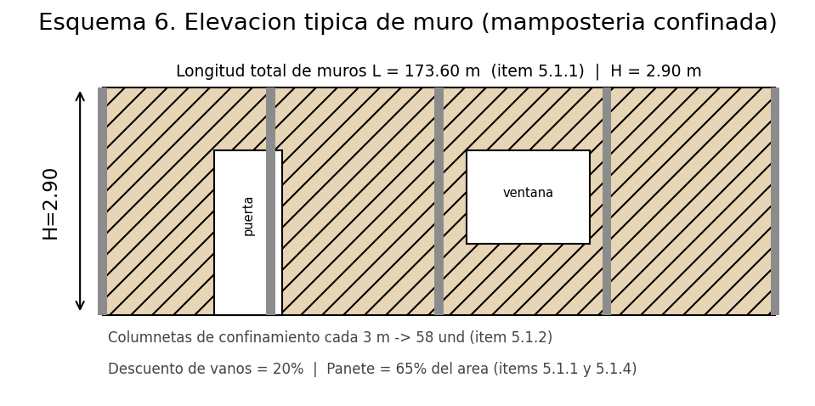
Esquema 6. Elevación de muro (área bruta − 20 % vanos).
Foto de referencia para el formato: Figura 3.4 / plano de mampostería.

Ítem 5.1.2 — Columneta de confinamiento No. 5 (ML)
Capítulo: 5. Mampostería
Origen de cada valor (de dónde sale):
Dimensión / dato | De dónde se obtiene
Cantidad = 58 | Una columneta cada ~3 m (POR CONFIRMAR contando en el plano).
Alto = 2.90 m | Igual a la altura del muro.
Ancho = 1 | Se mide por longitud (ml).

Cálculo:
L = 1 × 1 × 2.90 × 58
➜ Resultado: 168.20 ml
Observación: Confirmar el número de columnetas contándolas en el plano de mampostería.
Foto de referencia para el formato: Figura 3.4.

Ítem 5.1.4 — Pañete liso impermeabilizado 1:4 (M2)
Capítulo: 5. Mampostería
Origen de cada valor (de dónde sale):
Dimensión / dato | De dónde se obtiene
Área de muro = 402.75 m² | Tomada del ítem 5.1.1.
Factor = 65 % | Porcentaje del área de muro que lleva pañete.

Cálculo:
A = 402.75 × 1 × 0.65 × 1
➜ Resultado: 261.79 m²
Foto de referencia para el formato: Figura 3.4.

Ítem 5.2.1 — Acero mampostería confinada (KG)
Capítulo: 5. Refuerzos / Acero
Origen de cada valor (de dónde sale):
Dimensión / dato | De dónde se obtiene
Columnetas 2#4 (0.20×0.15) | Del detalle de columneta: 2 N°4 verticales + estribo N°3 c/0.20. Estimado 24 uds h=2.70.
Cinta V2: 2#3 + gancho N°2 (1/4") c/0.30 | Del detalle de viga cinta. Estimado 70 m de cinta.
Peso lineal (kg/m) | #4=0.994 ; #3=0.560 ; #2=0.250 (tabla de masas).
+10 % | Desperdicio.

Cálculo:
Long: 207.2 kg ; Estribos+ganchos: 133.3 kg ; (207.2+133.3) × 1.10
➜ Resultado: 374.6 kg (estimación)
Observación: ESTIMACIÓN por peso con la tabla de masas usando el detalle real (columneta 2#4+est.#3; cinta 2#3+gancho#2). Las cantidades (n° de columnetas y metros de cinta) deben confirmarse en el plano de mampostería FC3.
Foto de referencia para el formato: Figura 3.4 (detalle de columneta y viga cinta V2).

Capítulo 8 – Pisos

Ítem 8.1.1 — Adoquín en concreto 0.20×0.10×0.06 m (suministro e instalación) (M2)
Capítulo: 8. Pisos
Origen de cada valor (de dónde sale):
Dimensión / dato | De dónde se obtiene
9 áreas parciales (m²) | 18.62+17.49+22.25+7.76+14.60+15.00+1.91+1.91+15.76 (POR CONFIRMAR midiendo en el plano).
Cantidad = 1 c/u | Cada área una vez.

Cálculo:
A = 18.62+17.49+22.25+7.76+14.60+15.00+1.91+1.91+15.76
➜ Resultado: 115.30 m²
Observación: El plano de adoquín entregado en PDF salió sin cotas; medir las zonas exteriores en el DWG/arquitectónico y adjuntar el pantallazo.
Foto de referencia para el formato: Figura 3.5 / plano de adoquín.

6. Resumen de cantidades de obra (corregido)
Ítem | Actividad | Und | Cantidad | Estado
2.1.1 | Excavación a máquina 0–2 m | M3 | 86.48 | CORREGIDO / huella
2.1.2 | Relleno sub-base B-400 | M3 | 64.86 | CORREGIDO / huella
2.1.3 | Excavación manual (zanjas + zapatas) | M3 | 49.38 | CORREGIDO
2.1.4 | Relleno común (recebo) | M3 | 43.24 | por confirmar huella
2.1.6 | Geotextil NT 1600 | M2 | 216.21 | por confirmar huella
2.2.1 | Vigas de cimentación 3000 psi | M3 | 13.70 | verificado
2.2.2 | Solado 1500 psi e=0.05 | M2 | 77.70 | CORREGIDO (+ zapatas)
2.2.3 | Zapatas concreto 3000 psi | M3 | 15.86 | AGREGADO
2.3.1 | Acero vigas de cimentación | KG | 1 401.9 | RECALCULADO (tabla masas)
2.3.2 | Acero zapatas | KG | 652.8 | AGREGADO / RECALCULADO
4.1.1 | Columnas 3000 psi (8 und, 2 tipos) | M3 | 7.99 | CORREGIDO
4.2.1 | Vigas de cubierta 3000 psi | M3 | 15.22 | verificado
4.3.1 | Placa de contrapiso | M3 | 21.62 | por confirmar huella
4.3.3.1 | Placa de cubierta aligerada | M2 | 135.20 | CORREGIDO
4.7.1 | Acero columnas | KG | 1 367.6 | RECALCULADO (tabla masas)
4.8.1 | Acero vigas de cubierta | KG | 1 593.8 | RECALCULADO (tabla masas)
5.1.1 | Muros bloque No.4 | M2 | 402.75 | por confirmar L
5.1.2 | Columneta de confinamiento | ML | 168.20 | por confirmar cant.
5.1.4 | Pañete liso impermeabilizado | M2 | 261.79 | verificado
5.2.1 | Acero mampostería confinada | KG | 374.6 | RECALCULADO (estimación)
8.1.1 | Adoquín en concreto | M2 | 115.30 | por confirmar áreas

7. Cómo llenar la columna «IMAGEN/REFERENCIA»
En cada renglón del formato hay una casilla «IMAGEN/REFERENCIA». Ahí va la «foto de dónde salió el dato». Procedimiento:
- Abre el plano PDF del ítem (la figura indicada en cada bloque).
- Recorta la zona donde se ve la cota usada (rótulo de la viga, altura de columna, luz entre ejes, etc.).
- Pega el recorte en la casilla IMAGEN/REFERENCIA de ese ítem en el Excel.
Correspondencia ítem → plano:
Ítems | Plano a recortar
2.1.1 / 2.1.2 / 2.1.4 / 2.1.6 / 4.3.1 | Cimentación + corte de piso (Fig 3.1 / Esquema 1)
2.1.3 / 2.2.1 / 2.2.2 / 2.3.1 | Cimentación – vigas VC y despiece (Fig 3.1)
4.1.1 / 4.7.1 | Detalle de columnas (Fig 3.2 y recortes Sección 4)
4.2.1 / 4.3.3.1 / 4.8.1 | Placa de cubierta y vigas VG (Fig 3.3)
5.1.1 / 5.1.2 / 5.1.4 / 5.2.1 | Detalles de mampostería (Fig 3.4)
8.1.1 | Adoquín / arquitectónico con áreas (Fig 3.5)

Nota: las correcciones de columnas y viguetas ya quedaron aplicadas en MEMORIAS DE CALCULO.xlsx. Los valores marcados «por confirmar» dependen de una cota que no está en los PDF; confírmalos en el DWG y quedan cerrados.

